1. $fillable dan $guarded
2. Buka file model dengan nama UserModel.php dan tambahkan $fillable seperti gambar di bawah ini

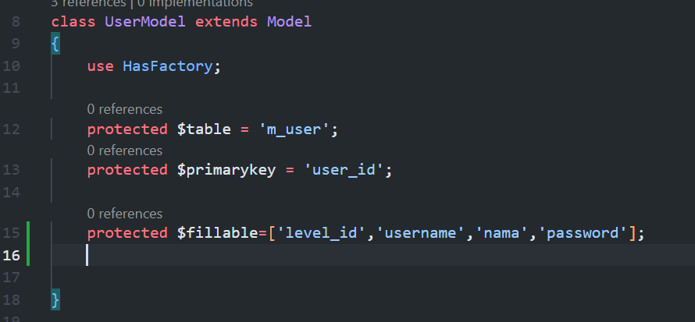

1. Buka file controller dengan nama UserController.php dan ubah script untuk menambahkan data baru seperti gambar di bawah ini

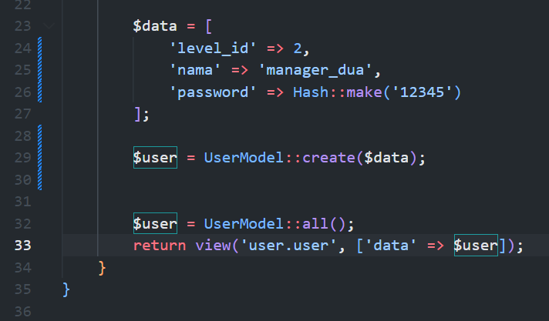

1. Simpan kode program Langkah 1 dan 2, dan jalankan perintah web server. Kemudian jalankan link localhostPWL_POS/public/user pada browser dan amati apa yang terjadi

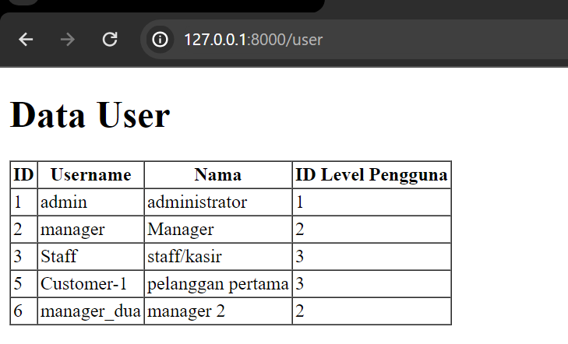

1. Ubah file model UserModel.php seperti pada gambar di bawah ini pada bagian $fillable

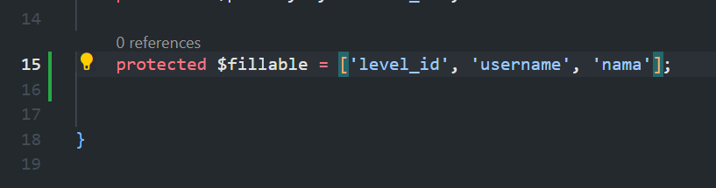

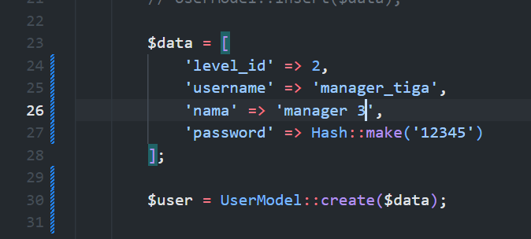

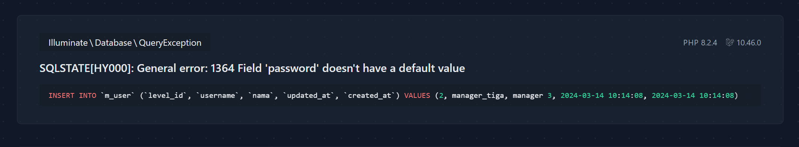

1. Guarded

Mass alignment yaitu metode untuk menyimpam model baru dalam satu baris atau pada dasarnya mengatur sekumpulan bidang pada model sekaligus

Atribut yang berada di guarded akan menjadikan atribut tersebut tidak dapat di update atau insert.

B. RETRIEVING SINGLE MODELS

1. Buka file controller dengan nama UserController.php dan ubah script seperti gambar di bawah ini

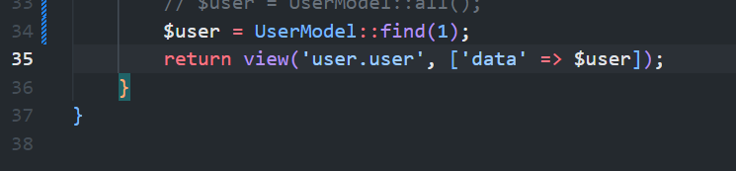

1. Buka file view dengan nama user.blade.php dan ubah script seperti gambar di bawah ini



1. . Simpan kode program Langkah 1 dan 2. Kemudian jalankan link http://localhost:8000/user pada browser dan amati apa yang terjadi dan beri penjelasan dalam laporan

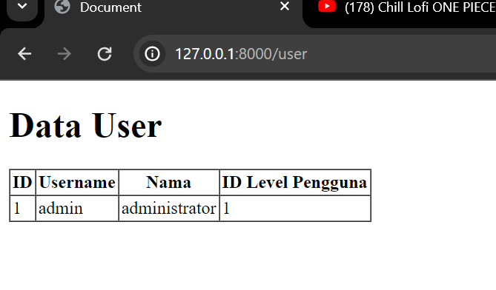

1. Ubah file controller dengan nama UserController.php dan ubah script seperti gambar di bawah ini

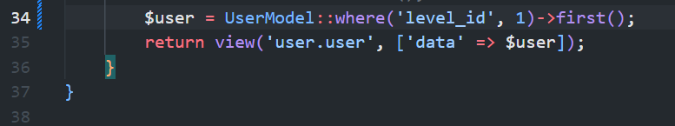

1. Simpan kode program Langkah 6. Kemudian jalankan link http://localhost:8000/user pada browser dan amati apa yang terjadi dan beri penjelasan dalam laporan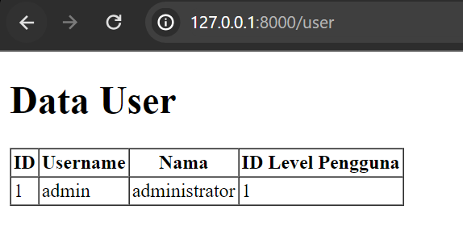
2. Ubah file controller dengan nama UserController.php dan ubah script seperti gambar di bawah ini

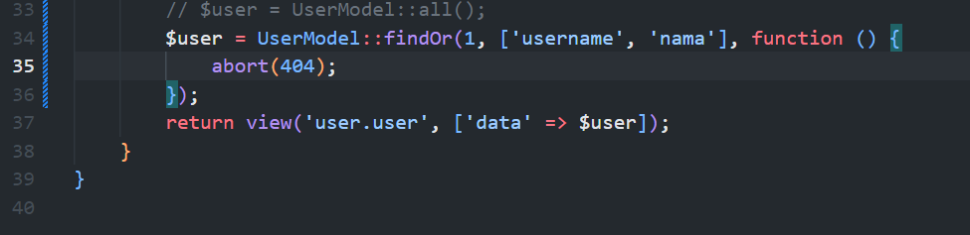

1. Simpan kode program Langkah 8. Kemudian jalankan link http://localhost:8000/user pada browser dan amati apa yang terjadi dan beri penjelasan dalam laporan

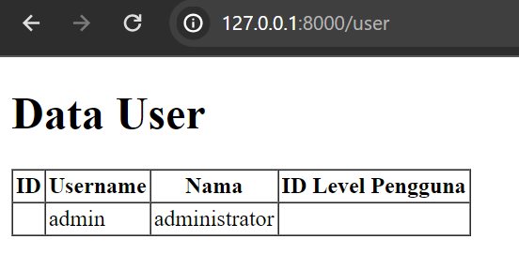

1. Ubah file controller dengan nama UserController.php dan ubah script seperti gambar di bawah ini

